# 第五周周报

本周做的一个核心功能就是支持新建题库的时候上传文件。选项、题目描述、答案、问题解析都支持图片的上传，并且能够正常渲染图片。

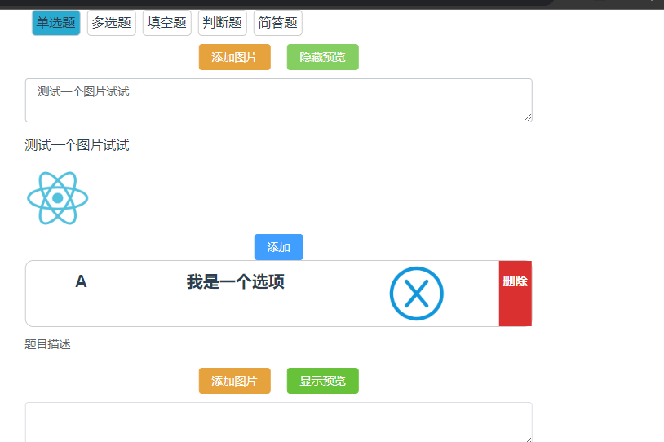  
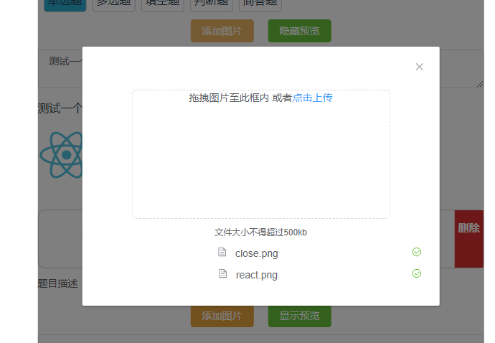

每个选项、题目、答案解析都会有一个添加图片的按钮，点击按钮后回出现一个对话框，支持从本地文件中选择图片，或者将图片拖拽添加。

## 添加图片背后的逻辑

|  |
| --- |
| 首先，设计了一个图片上传的组件，接受图片文件，将其转换为blob文件，然后再以formData的形式发送请求传递给我的后端服务。后端在接收这个请求之后，会将图片存储在一个指定的文件夹下。然后使用nginx静态服务器将此文件夹作为服务器的静态资源，拿到此文件夹在服务器系统中的绝对路径，和服务器的ip地址拼接后通过http请求返回给前端，前端就能进行展示了。 |